МОУ СОШ № 1
ст.Ясенской, Краснодарского края

Ученица 8 класса
Склейнова Мария Васильевна

«Влияние пищевых добавок на качество кубанских продуктов»

(Научно – исследовательская работа).

Руководитель: Шевцова
Оксана Александровна,
учитель биологии

2009 г.

В работе собран материал об исследовании кубанских продуктов на содержание пищевых добавок, выпускаемых на комбинатах Краснодарского края.

Цель нашей работы: Раскрыть значение некоторых пищевых добавок, применяемых для производства Кубанских пищевых продуктов; определить их потенциальную опасность для здоровья человека, изучить содержание пищевых добавок в наиболее популярных продуктах питания и определить степень экологического риска их употребления.

Задачи:

1)Пропагандировать реализацию целевой программы «Качество» в школе через исследование продуктов питания;

2)Повысить роль кубанского производителя на российском рынке;

3)Повышение потребительской грамотности.

Для написания работы были использованы следующие методы:

Исследования, наблюдения, социологический опрос.

Методом анкетирования было установлено:

1.Наибольшая покупательская способность у предприятий Кубани.
2.Ассортимент Кубанской продукции: соки, детское питание, молочные продукты пользуются большим спросом:

- Качественные;
- С разными вкусовыми качествами;
- Используются живые бифидобактерии;
- Калорийные;
- Отвечают требованиям стандарта и ГОСТа;
- Отсутствуют консерванты;
- Отсутствуют пищевые добавки;
- Доступная цена.

Мы привыкли к тому, что у каждого продукта есть свой неповторимый вкус и запах. Именно по вкусовым ощущениям человека определяет, съедобен продукт или его лучше не есть. Так было всегда, но не сегодня. Мы живем во время внедрения новых пищевых технологий, когда любому продукту можно придать нужные консистенцию, вкус, запах и даже задать срок хранения.

Если вспомнить сказки о могущественных магах и волшебниках и то как они колдуют над котелком с варевом, бросая туда волшебные порошки, шепча заклинания – и нужный продукт готов. Приблизительно по тому же принципу готовятся современные продукты питания. Только технологии усовершенствовали, волшебные слова – это длинные названия формул, а в качестве волшебных порошков используются пищевые добавки.

Пищевые добавки – это вещества, которые никогда не употребляются самостоятельно, а вводятся в продукты питания для придания им свойств: вкуса, цвета, запаха, консистенции и внешнего вида, для сохранения пищевой и биологической ценности, улучшения условий обработки, хранения, транспортировки.

Зачастую рядом с перечнем всем понятных составляющих можно обнаружить сложные названия и загадочное для многих «Е». Что же это за вещества и можно ли вообще это самое «Е» есть? Индекс «Е» означает систему кодификации, разработанную в Европе. Цифры Е121, Е330 и т.д.

На сегодняшний день число пищевых добавок, применяемых в различных странах, в том числе и в России составляет 500.

В своей работе мы хотим обратить внимание на различные пищевые добавки, их значение и воздействие на организм человека, которые занесены в данную таблицу.
«Пищевые добавки».

Тип добавок | Значение | Примеры | Воздействие на организм
Е1**- красители | 1.Для восстановления природного цвета, утраченного в процессе обработки и хранения.  2.Для окрашивания бесцветных продуктов.  3.Для повышения интенсивности цвета.  4.Применяется при подделке продуктов. | Синтетические красители не содержат вкуса, витаминов, дают яркие цвета. Например: фуксин кислый, индигокармин, родамин С, тартразин, метиловый фиолетовый. | Среди синтетических красителей практически нет безопасных. Большинство из них оказывают аллергенное, мутагенное, канцерогенное действие /Е131- 142, 153/.  Запрещенные: Е103, 105, 111, 121, 125.  Опасные: Е102, 110, 120, 123, 124, 127, 155.
Е2**-  консерванты | 1.Для увеличения срока годности, предотвращения порчи продуктов, происходящей под действием микроорганизмов.  2.Заготовка продуктов впрок, доставка их в труднодоступные районы.  3.Угнетают рост плесневых грибков, дрожжей, аэробных и анаэробных бактерий. | Промышленные – сернистая, сорбиновая, бензойная кислоты, сорбит калия, бензоат натрия, соединения серы /практически не модифицируют вкус продукта/.  Антибиотики-консерванты /для транспортировки мяса и рыбы/. | Сорбиновая кислота угнетает ферментные системы организма. Бензойная кислота плохо переносится маленькими детьми. Соединения серы токсичны. Бензоат натрия – аллерген. Антибиотики вызывают нарушения необходимого соотношения микрофлоры в кишечнике, провоцируют кишечные болезни.  Ракообразующие: Е210, 211 – 217, 219.  Вредные для кожи: Е230 – 232, 238.  Вызывают расстройства кишечника: Е221, 226.  Влияют на давление: Е250, 251.  Опасные: Е201, 222- 224, 233, 270 /для детей/.
Е3**- антиокислители | 1.Защищают жиросодержащие продукты от прогоркания.  2.Останавливают самоокисление продуктов. | Синтетические – бутилоксианизол и бутилокситолуол. | Вызывают сыпь: Е311 – 313.  Вызывают расстройство кишечника:  Е338 – 341.  Повышают холестерин: Е320 – 322.
Е4**-  загустители | 1.Позволяют получить продукты с нужной консистенцией, улучшают и сохраняют их структуру.  2.Используются в производстве мороженого, желе, консервов, майонеза. | Полусинтетические – целлюлоза, модифицированный крахмал. | Впитывают вещества, не зависимо от их полезности или вредности, могут нарушить всасывание минеральных веществ, являются легкими слабительными.  Вызывают расстройство кишечника:  Е407, 450, 462, 465, 466.
Е5**-  эмульгаторы | 1.Отвечают за консистенцию пищевого продукта, его вязкость.  2.Используются в производстве маргарина, кулинарного жира, колбасного фарша, в кондитерских и хлебобулочных изделиях /не дают им быстро черстветь/. | Синтетические – фосфаты кальция и аммония, фосфорная кислота. | Использование фосфатов может привести к нарушению баланса между фосфором и кальцием, плохое усвоение кальция способствует развитию остеопороза.  Опасные: Е501 – 503, 510, 513, 527, 560.
Е6**-  усилители вкуса | 1.Для усиления выраженного вкуса и аромата.  2.Придают ощущение жирности низкокалорийным йогуртам и мороженому.  3.Смягчают резкий вкус уксусной кислоты и остроту в майонезе.  4.Подсластители. | Идентичные натуральным – искусственные соединения, имитирующие ароматы натуральных продуктов.  Искусственные – не имеют аналога в природе: глутаминовая кислота, мальтол, глютамат натрия.  Подсластители, содержащие калории: сорбит, ксилит, некалорийные: сахарин, сахарол, аспартам. | Глюконат натрия: вызывает головную боль, тошноту, учащенное сердцебиение, сонливость, слабость, может повлиять на зрение, если употреблять его в течение многих лет.  Сахарин способен вызывать опухоль мочевого пузыря.  Глутаминовая кислота превращается в амино-масляную, которая является возбудителем ЦНС.  Ракообразующие: Е626 – 630, 635.  Опасные: Е620, 636, 637.

Используя, данные имеющиеся таблицы мы изучили, состав некоторых Кубанских продуктов имеющих логотип «Качество Кубань», на имеющиеся пищевые добавки под индексом «Е». После чего смогли сделать следующие выводы.

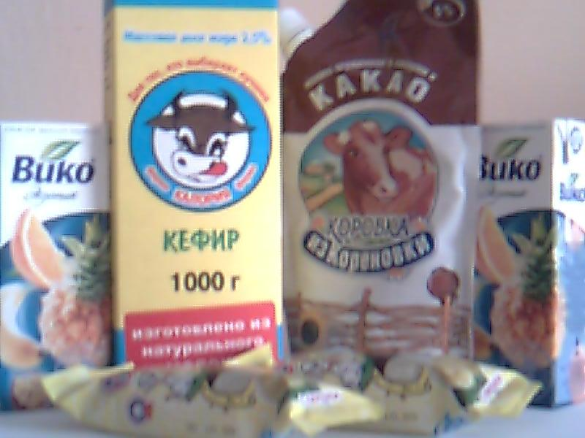

Кефир – продукт «фирма Калория» - смешенного молочнокислого и спиртного брожения. Его производство началось в начале 20-го столетия на Кавказе, и уже в 1912 году целебный напиток получил золотую медаль на Парижской международной выставке. В настоящее время кефир вырабатывается из натурального высококачественного молока путем сквашивания кефирными грибками. Кефир – один из самых полезных продуктов.

В данном продукте в результате проведенных нами исследований, пищевые добавки с индексом «Е» обнаружены небыли. Поэтому Кубанский продукт –кефир высокого качества и он создан для тех, кто выбирает лучшее.

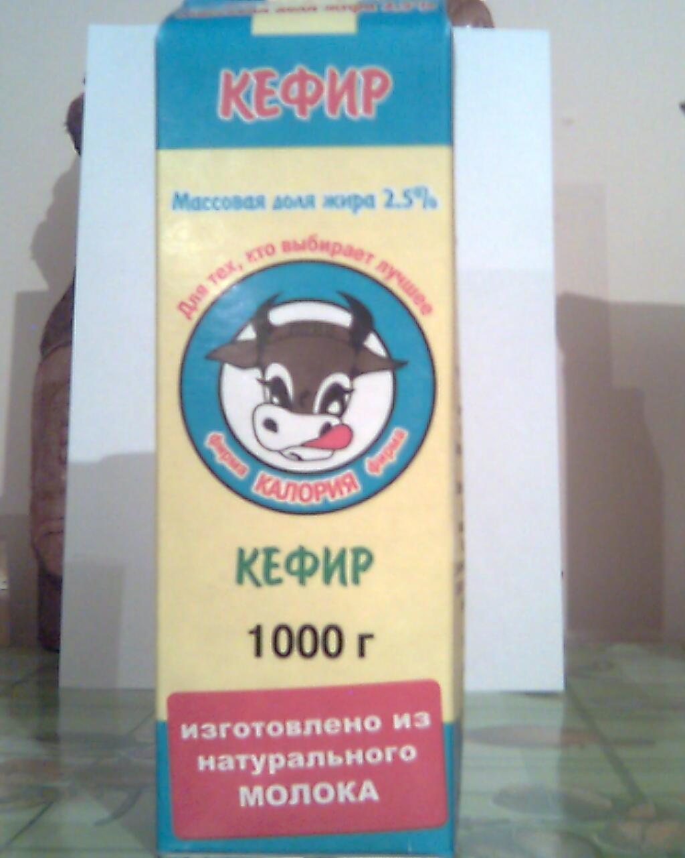

Молоко сгущенное «Коровка из Кореновки» прекрасное лакомство с шоколадным вкусом. Необыкновенно ароматное, вкусное и густое. Отлично для приготовления горячего какао. Благодаря улучшенному вкусу продукт можно использовать с блинами, оладьями, сырниками, запеканками и т. д.

Этот продукт мы исследовали и выяснили, что пищевых добавок в нем нет.

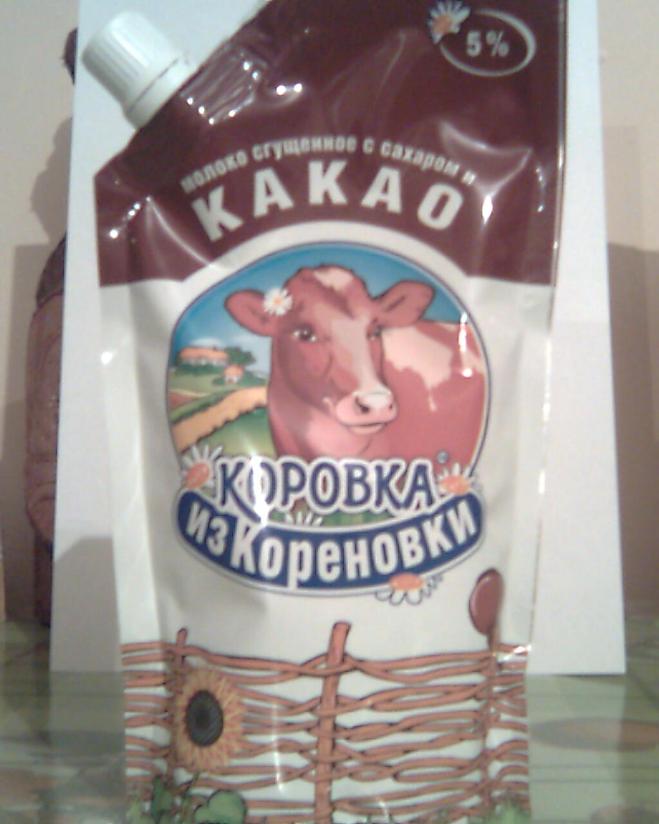

Натуральный сок «Вико» изготовленный в городе Белореченске из экологических чистых фруктов, которые зреют под ласковым солнцем в садах Кубанских агрофирм. Витамины, входящие в состав этого сока помогают растущему организму быть крепким и здоровым.
В натуральном соке «Вико» мы так же не обнаружили «Е» пищевых добавок. Поэтому рекомендуем всем покупать качественные Кубанские соки.

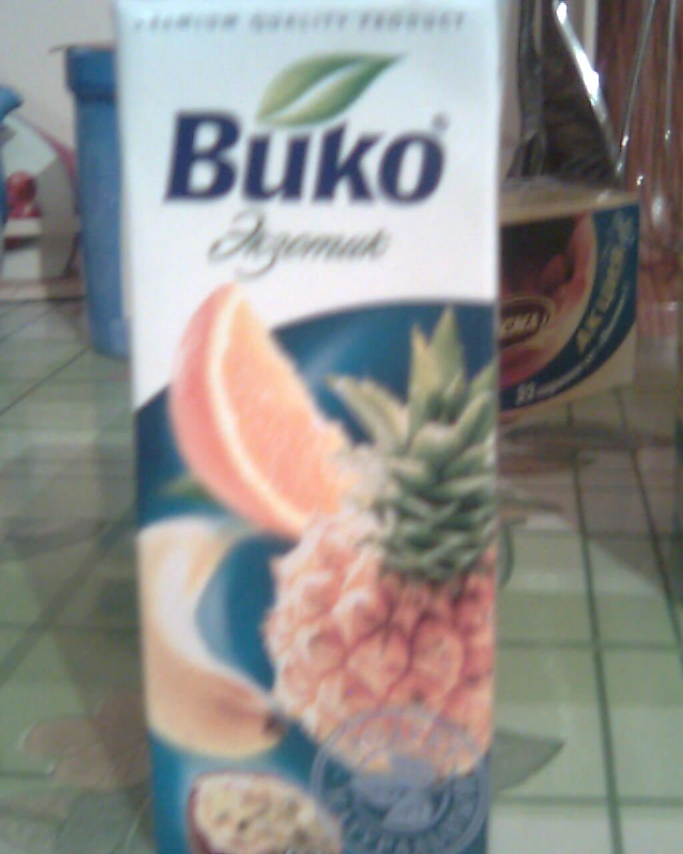

Глазированные сырки ООО «Кубань масло» - это эксклюзивный продукт, отличающийся от своих рыночных аналогов по вкусу и качеству. Мягкая творожная масса покрыта вкусным шоколадом; творог содержит незаменимые аминокислоты, кальций и фосфор, в которых нуждаются все дети и взрослые. А его нежность и вкус – это настоящее блаженство. В изготовлении глазированных сырков, Кубанское предприятие ООО «Кубань масло» не использует пищевых добавок под знаком «Е». Это мы выяснили, проведя свои исследования.

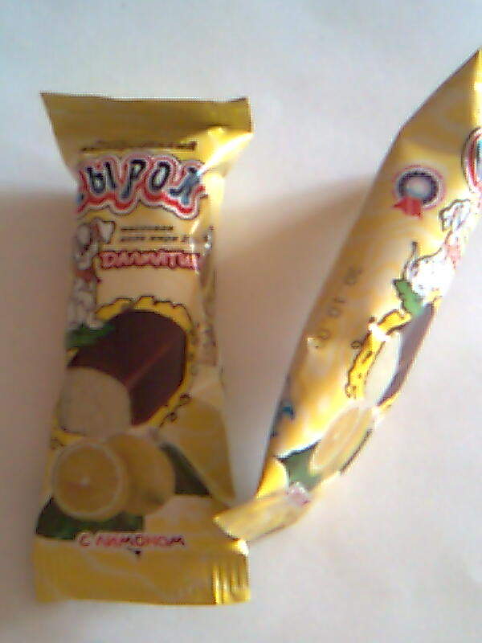

Вывод: В системе профилактических мер по сохранению здоровья населения важной и необходимой мерой является мониторинг продуктов питания на содержание пищевых добавок с индексом «Е».
Изучив потребности покупателей, проведя собственное исследование, мы пришли к выводу, что продукция, выпускаемая некоторыми Кубанскими комбинатами достойна получить знак «Качество Кубань», потому что она качественная, вкусная, калорийная, отвечает требованиям, доступна в цене.
Эту продукцию любят взрослые и дети.

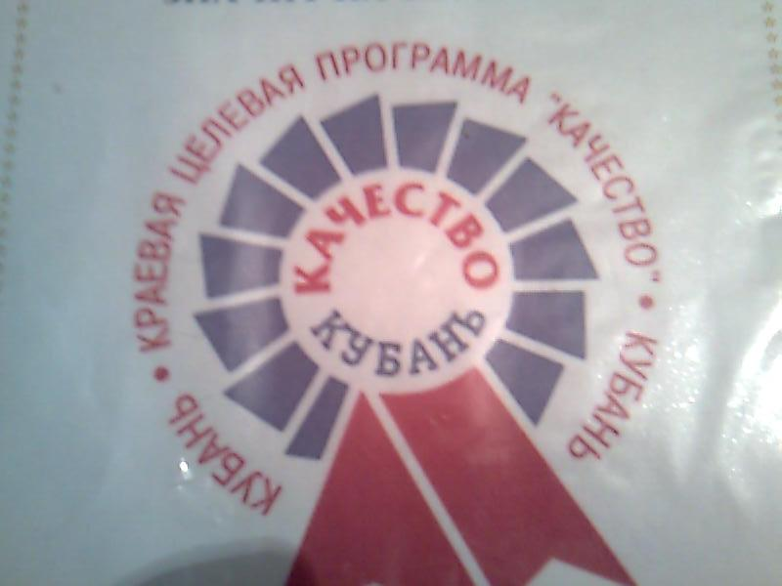

1.Исупов В.П. «Пищевые добавки и пряности. История, состав и применение», ГИОРД, 200.
2.А. Семенова «Пищевые красители за и против», журнал «Сфера», №20, 2005.
3.Санитарно-эпидемиологические правила и нормативы СанПин 2.3.2.1293-03
«Гигиенические требования по применению пищевых добавок». /утв. Главным Государственным санитарным врачом РФ 18 апреля 2003/.
Сайт в Интернете http://www.kuban-kachestvo.ru/news/.

